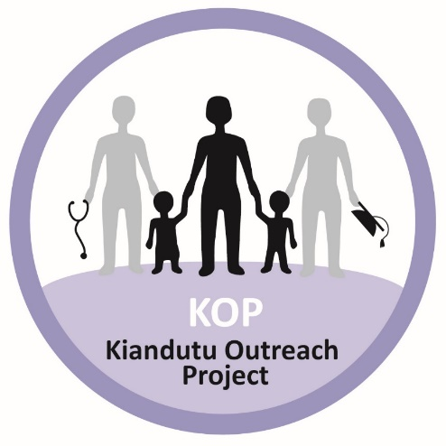

Stichting KOP
KIANDUTU OUTREACH PROJECT

Jaarverslag 2017

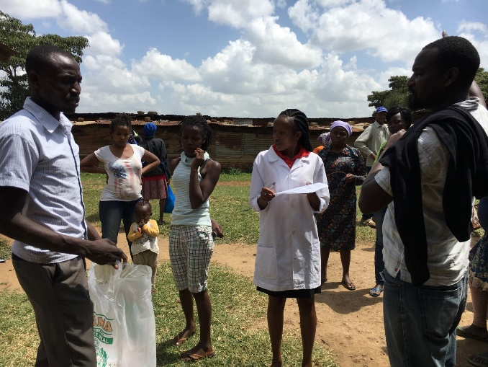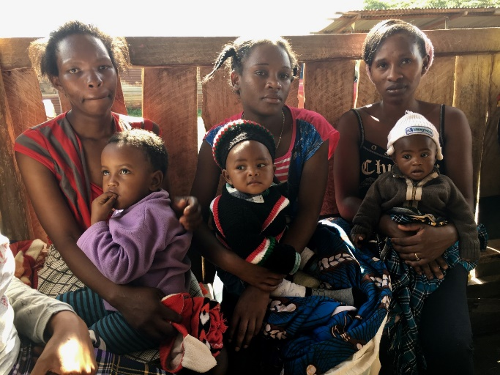

Algemeen

In Kiandutu, de grootste sloppenwijk van Thika, geeft KOP vanaf 2006 onderwijs aan kansarme kinderen en investeert KOP in de verbetering van de gezondheidszorg van de bewoners. Op deze manier helpen we de bewoners naar een betere toekomst.
De schoolkinderen van KOP krijgen naast onderwijs twee maaltijden per dag, waardoor de
leerontwikkeling ook letterlijk wordt gevoed. Sinds 2015 zitten ze in de Kickstartclass van de General Gago school, waar ze onderwijs in een kleine klas krijgen met een eigen leerkracht.

Op het gebied van gezondheidszorg heeft KOP verschillende projecten ontwikkeld, waaronder moeder/kind zorg, family-planning, voedingsproblemen bij ondervoede kinderen, tienermoederprogramma en individuele zorg aan zieken. Door de social workers worden huisbezoeken afgelegd bij families in nood en bedlegerige mensen. Zij signaleren misstanden en kritische situaties, waarna er door Macheo actie wordt ondernomen.

KOP werkt sinds 2011 onder de paraplu van Macheo Children ´s Centre, een stichting met een kinderhuis (in de vorm van gezinshuizen) en veel programma’s ter verbetering van de leefomstandigheden van de mensen die in de buitengebieden van Thika in erbarmelijke omstandigheden leven. Daarnaast geeft Macheo aan 12.000 kinderen een maaltijd op school, zodat hun schoolprestaties verbeteren. (www.macheo.nl)
In nauwe afstemming met het bestuur van stichting KOP zorgt Macheo voor de dagelijkse uitvoering van het project KOP in Kiandutu. Macheo levert het personeel en rapporteert hierover aan het KOP bestuur. Het management is volledig in handen van Macheo.

Minimaal twee keer per jaar bezoekt het bestuur van stichting KOP de sloppenwijk op eigen kosten, om zo de ontwikkelingen te volgen. Van nabij kennen we de nood van de bewoners,
waaronder de talloze verwaarloosde kinderen, alleenstaande moeders, schrijnende armoede, mensen die dagelijks bloot staan aan de gevaren van het leven in de sloppenwijk. We dragen een steentje bij om hen een beter leven en hoop voor de toekomst te bieden.

Terugkijkend op de afgelopen 11 jaar, toen KOP in Kiandutu is begonnen en wat er nu staat, kunnen we concluderen dat KOP bijdraagt aan verbetering van de gezondheidszorg en onderwijs aan de kansarme kinderen in Kiandutu.

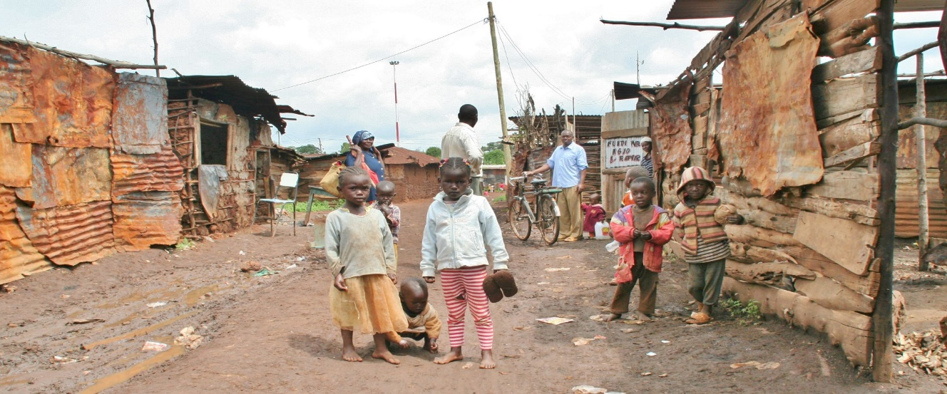
De samenwerking met Macheo was de beste stap voor KOP, hun professionele aandacht en deskundigheid, helpen KOP vooruit. Onder hun leiding voelen we ons gesteund in onze missie. KOP ontwikkelde en groeide; er kwamen steeds meer vrijwilligers helpen. Marnix Huis in ’t Veld, directeur van Stichting Macheo, draagt met het management zorg voor de begeleiding en opvang van de vrijwilligers.

Met Macheo maakten we de juiste keuzes in de programma’s en zien we waar de nood het meest schrijnend is. KOP werkt samen met Macheo aan de efficiency en effectiviteit van de programma’s. Het overleg met Macheo is ook in 2017 goed, opnieuw hebben we gezamenlijk een bijdrage geleverd aan de programma’s in Kiandutu.

Samen met Macheo kijken wij naar de 7 stadia van ontwikkeling voor alle leeftijdsgroepen. Van essentieel belang is het in de gaten houden van het grote geheel { de sociale context / de gezinnen } in verband met de verschillende programma’s.

Zo werkt KOP intensief samen met de social workers van Macheo en bereiken we meer mensen in nood en helpen we aan betere leefomstandigheden voor de mensen in Kiandutu.
Het bestuur van KOP blijft doorgaan met het zoeken naar sponsoren en vrienden van KOP om het leven in de sloppenwijk: Kiandutu, te verbeteren door de juiste programma’s op een goede en doelmatige manier met Macheo in te vullen.

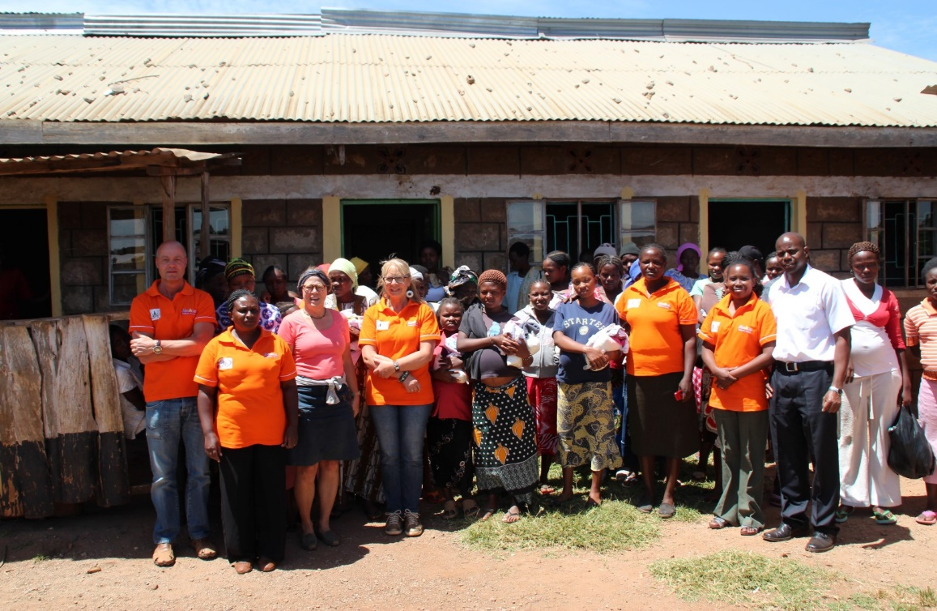

Terugkijkend op de afgelopen jaren kunnen wij constateren dat er veel is bereikt, maar er ook nog veel is te doen.
Door middel van de programma’s waarin KOP ondersteuning biedt (met dank aan onze sponsoren) hebben we enorm veel bereikt.
- Moeder-Kind zorg en Family Planning
- Tienermoeders: begeleiding naar de toekomst
- Ondervoede kinderen
- Individuele zorg en behandeling en Thuiszorg
- Onderwijs aan drop-outs

Resultaten van 2017
Moeder-Kind zorg en family-planning

Moeder/kindzorg: Belangrijk in dit programma is het verbeteren van een gecontroleerde zwangerschap en de zorg erna. In 2017 zijn er bijna wekelijks seminars gehouden over hygiëne, borstvoeding, sociale ontwikkelingen, geboorteplanning, verzekering en hoe je je kind beschermt voor ziektes en invloeden vanuit de sloppenwijk. Aan deze 37 seminars hebben er in 2017; 971 vrouwen deelgenomen; deze vrouwen hebben na de seminar allemaal een voedsel pakket, medische support en zonodig melkpoeder ontvangen. Een fieldworker volgt de moeders thuis in de sloppenwijk. De samenwerking met het Kiandutu Health Centre (het ziekenhuis aan de rand van Kiandutu) en Thika level 5 hospital, heeft inmiddels geresulteerd in een hoger bevallingspercentage in het ziekenhuis. Hiermee hebben wij in een aantal jaren onze doelstelling ruim bereikt en kunnen we vaststellen dat het ‘veiliger bevallen’ is in Kiandutu.
Family-planning: er zijn in 2017; 92 vrouwen voor geboortebeperking begeleid en geholpen in het Kiandutu Health Center. De intake is gedaan op KOP en de begeleiding kwam vanuit Macheo. Diverse mogelijkheden (wat betreft geboortebeperking) worden voorgelegd aan de moeders, hierbij is de keus voor een implantaat voor 3 of 5 jaar het meest wenselijk en niet zo ingrijpend, het steriliseren gebeurt ongeveer 25 % van de gevallen.

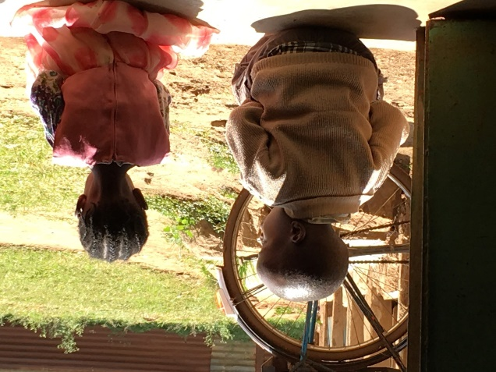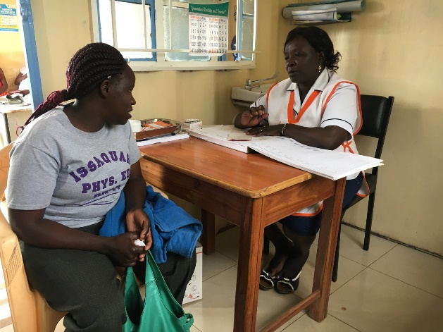

Tienermoeders
Dit programma is gericht op de tienermoeders met als doel een toekomstperspectief voor deze kwetsbare groep jonge meisjes te bieden. Tienerzwangerschap is een serieus probleem in Kiandutu, wat enorme invloed heeft op de toekomst van deze jonge vrouwen. Elke tienerzwangerschap is een uitdaging om specifieke trainingen aan te bieden en ook om zich goed voor te bereiden op het moederschap. Tijdens de seminars wordt het bewustzijn meer vergroot over de gevolgen van seksuele contacten, gezondheid en toekomst voor moeder en kind. De jonge vrouwen meisjes worden gewezen op de gevolgen hiervan en zodoende hopen we meerdere zwangerschappen te voorkomen. Ze krijgen een beroepsopleiding aangeboden, zodat ze meewerken aan een betere en stabiele toekomst voor zichzelf en hun kind. De wekelijkse seminars bieden veel uiteenlopende onderwerpen, hiervoor worden ook gastsprekers uit bijvoorbeeld het ziekenhuis of van de overheid uitgenodigd.
Met dank aan de grote sponsor Enexis, zijn er inmiddels al heel veel tienermoeders begeleid en opgeleid. Meerdere tienermoeders zijn naar elders vertrokken om een beter bestaan op te bouwen buiten de sloppenwijk.

Er zijn in 2017: 43 seminars gegeven, daaraan hebben 1254 tienermoeders deelgenomen. Gedurende 2017 hebben hiervan: 32 tienermoeders een beroepstraining gevolgd en er zijn in 2017; 19 tienermoeders een eigen business gestart; ze worden gevolgd door de social worker van dit programma.

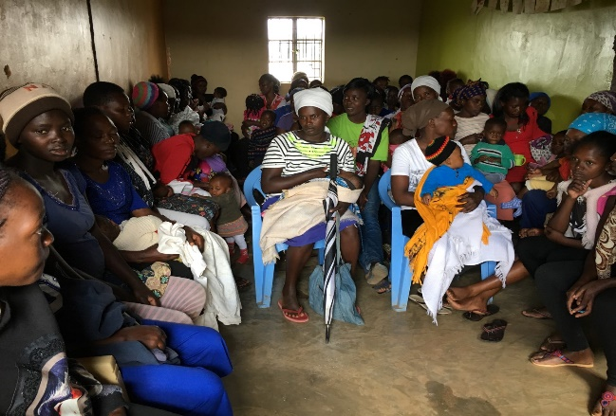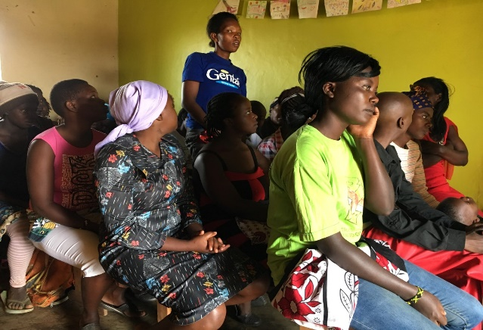

Ondervoede kinderen
In dit project komen kinderen van 1 tot 5 jaar naar KOP, gescout door de social worker van
Macheo, met ondervoedingsverschijnselen. Het programma biedt ruimte voor 30 kinderen (dit wordt mede gesponsord door Macheo VS). De kinderen krijgen onder professionele begeleiding, goede maaltijden en activiteiten gericht op groei en ontwikkeling. Belangrijk hierin is dat de moeders worden begeleid over goede voeding en ontwikkeling van het kind.
Ook in 2017 is er weer veel aandacht voor counseling van de ouders of verzorgers en zijn 23 seminars georganiseerd. Hieraan hebben gemiddeld elke week 25 moeders aan deelgenomen. Er zijn in 2017: 98 kinderen in het programma geweest. Een succesvol programma, met zichtbaar resultaat binnen enkele maanden, waarin er ook aan de moeders een belangrijke bijdrage wordt gevraagd, om een terugval te voorkomen. Deze kinderen zie je veranderen van schuw, sloom en apathisch naar actief, open en vrolijk. Ook de fysieke toestand van het kind verbetert aanzienlijk door de goede voeding en begeleiding.

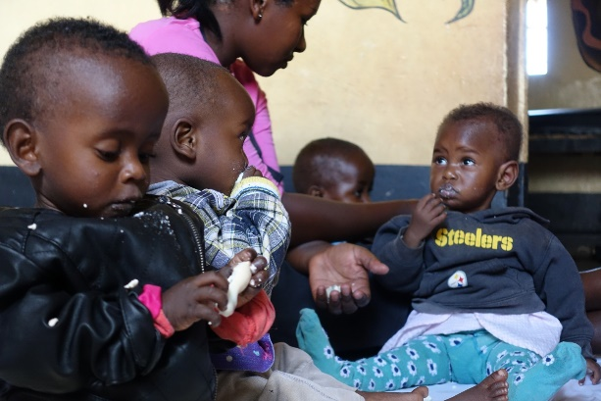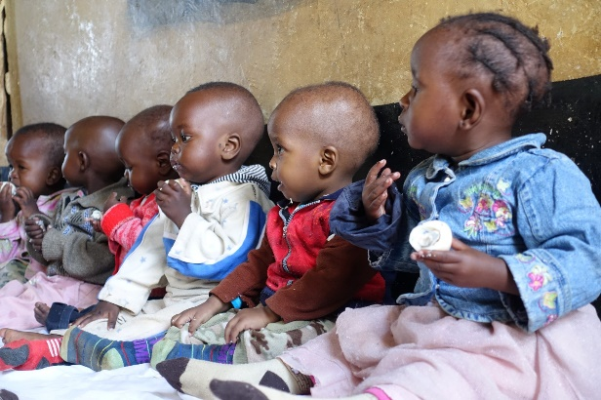

Thuiszorg en individuele behandeling en zorg
Op de dagelijkse tocht door Kiandutu komen de fieldworkers en social workers, veel schrijnende gevallen tegen. Door de inzet van het team wordt passende individuele hulp geboden. Met de extra individuele donaties blijft het mogelijk om deze zorg te bieden. Daar waar in de thuissituatie ook tijdelijke zorg nodig is, wordt dit door de verzorgende van KOP/Macheo verzorgd. Indien nodig, wordt er doorverwezen naar het lokale ziekenhuis en begeleidt een medewerker van KOP/Macheo hen naar het ziekenhuis.
In 2017 zijn er 432 registraties van huisbezoeken, medicijnverstrekking, onderzoek en begeleiding naar het ziekenhuis geweest. De meeste zorg bestond uit: medische zorg, bloedonderzoek, oogmetingen of kleine ingrepen nodig. Doordat vele mensen zo arm zijn, en dus niet in staat om deze kosten te dragen, biedt KOP/Macheo ondersteuning. Belangrijk is dat de mensen een verzekering hebben, waardoor de toegang naar gezondheidszorg mogelijk is. Hierin ondersteunt Macheo hen. Velen zijn intussen verzekerd; de kosten zijn hiervoor erg laag, het rendement is groot.

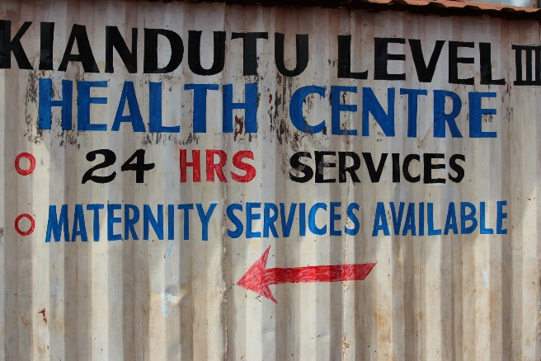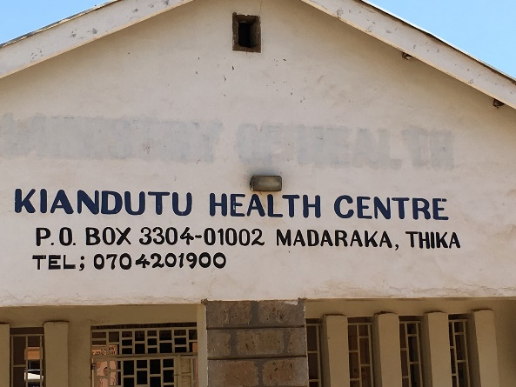

Kickstart Class KOP
Ook in 2017 hebben weer 39 kinderen, tussen de 8 en 14 jaar (die nog nooit naar school waren geweest) onderwijs ontvangen van een eigen leerkracht, met als doel de aansluiting tot het reguliere onderwijs te bewerkstelligen. Er gaan per jaar zo mogelijk 3 groepen kinderen vanuit Kiandutu naar de General Kago school in Thika Town.
In de klas zitten maximaal 16 kinderen. Na 3 maanden mag de groep doorstromen naar het regulier onderwijs in de school. Hiervoor moeten ze eerst een toets afleggen, om aan te tonen dat ze enige basiskennis hebben. Aangezien deze kinderen wat ouder zijn, beheersen ze de lesstof ook sneller, mede dankzij de onderwijskracht van Macheo en de kleine klas.

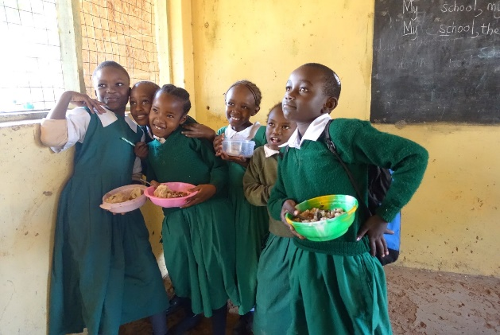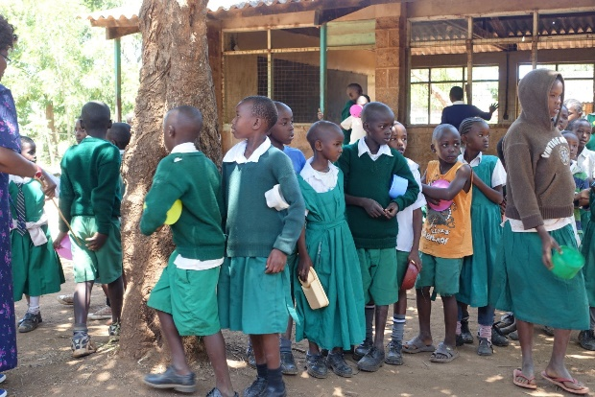

Namens het bestuur van KOP
Mei 2018, jmm

